МІНІСТЕРСТВО ОСВІТИ I НАУКИ УКРАЇНИ
КИЇВСЬКИЙ НАЦІОНАЛЬНИЙ УНІВЕРСИТЕТ ІМЕНІ ТАРАСА ШЕВЧЕНКА
ФАКУЛЬТЕТ ІНФОРМАЦІЙНИХ ТЕХНОЛОГІЙ
КАФЕДРА ІНФОРМАЦІЙНИХ СИСТЕМ ТА ТЕХНОЛОГІЙ

Лабораторна робота № 4
з дисципліни «Проєктування інформаційних систем»

Тема: «Моделювання задач, які виконуватиме система. Декомпозиція задач. Побудова звітів»

Виконав:
студент гр. ІР-31
Петро Кравченко
Перевірив:
Зараховано від
Гладка Мирослава Вікторівна
___________________________
(підпис викладача)

Київ-2026

ЗМІСТ
МЕТА РОБОТИ 3
КОРОТКІ ТЕОРЕТИЧНІ ВІДОМОСТІ 3
ХІД ВИКОНАННЯ РОБОТИ 5
1. Розроблення представлення моделі в нотації DFD 5
2. Вартісний аналіз функціональної моделі 9
3. Звіт Activity Cost Report 13
4. Звіти представлень та діяльності моделі 15
ГРАФІЧНА ЧАСТИНА 20
ВИСНОВКИ 21
СПИСОК ВИКОРИСТАНИХ ДЖЕРЕЛ 22

МЕТА РОБОТИ
Ознайомитися з методологією нотації DFD та вивчити процес моделювання задач, які виконуватиме IoT-платформа «Щит-Лінк», для предметної області умовного РЦПДО «Щит-Північ»; виконати вартісний аналіз функціональної моделі (Activity Based Costing) та сформувати звіти за моделлю.

КОРОТКІ ТЕОРЕТИЧНІ ВІДОМОСТІ
Діаграми потоків даних (Data Flow Diagrams, DFD) подають ієрархію функціональних процесів, пов’язаних потоками даних, і показують, як кожен процес перетворює вхідні дані у вихідні. Згідно з лекцією «Нотації IDEF3, DFD» основними компонентами DFD є зовнішні сутності, системи і підсистеми, процеси, накопичувачі (сховища) даних і потоки даних. У роботі використано нотацію Гейна — Сарсона, реалізовану в BPwin / AllFusion Process Modeler: процес — прямокутник із заокругленими кутами та номером, сховище — відкритий прямокутник з ідентифікатором D, зовнішня сутність — прямокутник з тінню, потік — іменована стрілка, що може бути двонапрямленою для взаємодії типу «команда — відповідь».
Рекомендації до побудови ієрархії DFD: розміщувати на діаграмі 3–6(7) процесів; не ускладнювати діаграми несуттєвими деталями; декомпозицію потоків виконувати паралельно з декомпозицією процесів; обирати ясні імена без абревіатур. Під час декомпозиції роботи IDEF0 в DFD граничні стрілки перетворюють на внутрішні, що починаються і закінчуються на зовнішніх сутностях, а потоки, що мають передаватися на іншу діаграму, оформлюють міжсторінковими посиланнями (Off-Page Reference).
Вартісний аналіз (Activity Based Costing, ABC) визначає вартість виконання робіт на основі центрів витрат. Для кожної роботи задають витрати за центрами витрат, тривалість (Duration) і частоту (Frequency) виконання в межах батьківської роботи. Вартість декомпонованої роботи обчислюється знизу догори: C(батьк.) = Σ C(дочірн.) × F(дочірн.); аналогічно агрегується тривалість. Властивості, визначувані користувачем (User Defined Properties, UDP), доповнюють модель довільними атрибутами (списками, числами, командами) і групуються за ключовими словами; вони використовуються у звітах Diagram Object Report.

ХІД ВИКОНАННЯ РОБОТИ

1. Розроблення представлення моделі в нотації DFD
Для моделювання задач, що виконуватиме система, у нотації DFD декомпоновано дві роботи діаграми А0 з лабораторної роботи № 3 (навчальна умовна модель організації): A4 «Оцінити результат і звітувати» та A5 «Забезпечити готовність ресурсів». Граничні стрілки IDEF0 замінено зовнішніми сутностями, між процесами введено сховища даних, які відповідають базам даних платформи «Щит-Лінк».

1.1. Діаграма DFD A4 «Оцінити результат і звітувати»
Діаграма (рис. 4.1) містить три процеси, два сховища і три зовнішні сутності. Розрахунок перехоплювачів передає доповідь, відео і телеметрію; процес A41 доповнює їх даними треку зі сховища D1 і формує пакет доказів; A42 встановлює оцінку результату й записує її до архіву місій D2; A43 формує звіти, оновлює статус треку в D1 і обмінюється звітом і підтвердженням з вищим КП (двонапрямлений потік), а ДСНС отримує координати падіння уламків.

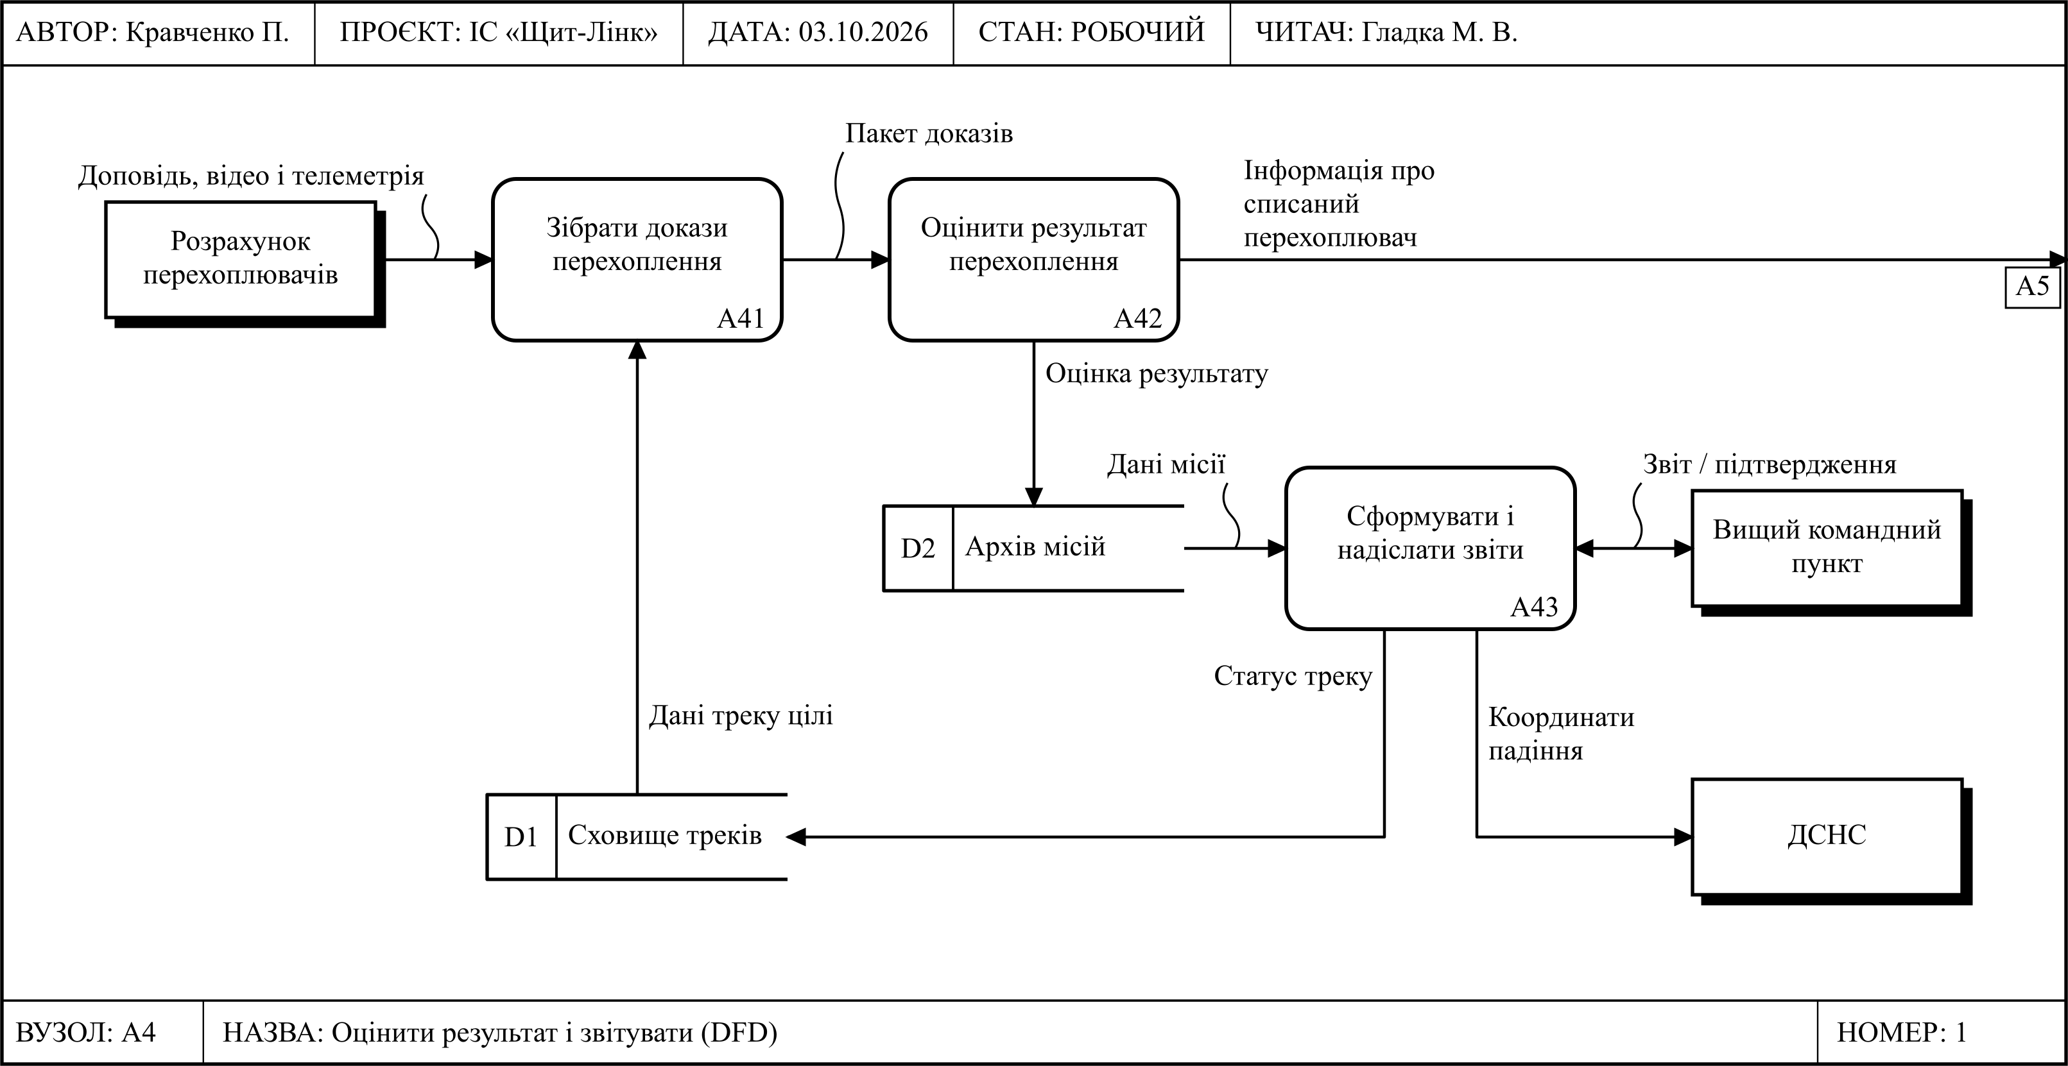
Рис. 4.1 — Діаграма DFD A4 «Оцінити результат і звітувати»

1.2. Діаграма DFD A5 і міжсторінкове посилання
Діаграма DFD A5 (рис. 4.2) описує післяпольотний контроль, облік запасів і формування заявок на поповнення. Двонапрямлені потоки «Стан техніки», «Залишки запасів» і «Заявка / поставка» моделюють читання та оновлення сховищ і взаємодію з постачальником.
Інформація про списаний (втрачений) перехоплювач виникає в процесі A42 діаграми A4, а використовується процесом A52 діаграми A5. Для її передачі застосовано міжсторінкове посилання (Off-Page Reference): на діаграмі A4 потік «Інформація про списаний перехоплювач» виходить до межі діаграми з позначкою A5, а на діаграмі A5 надходить від межі з позначкою A4 (у властивостях моделі встановлено Off-Page Reference label — Node number). На батьківській діаграмі А0 відповідні стрілки тунельовано.

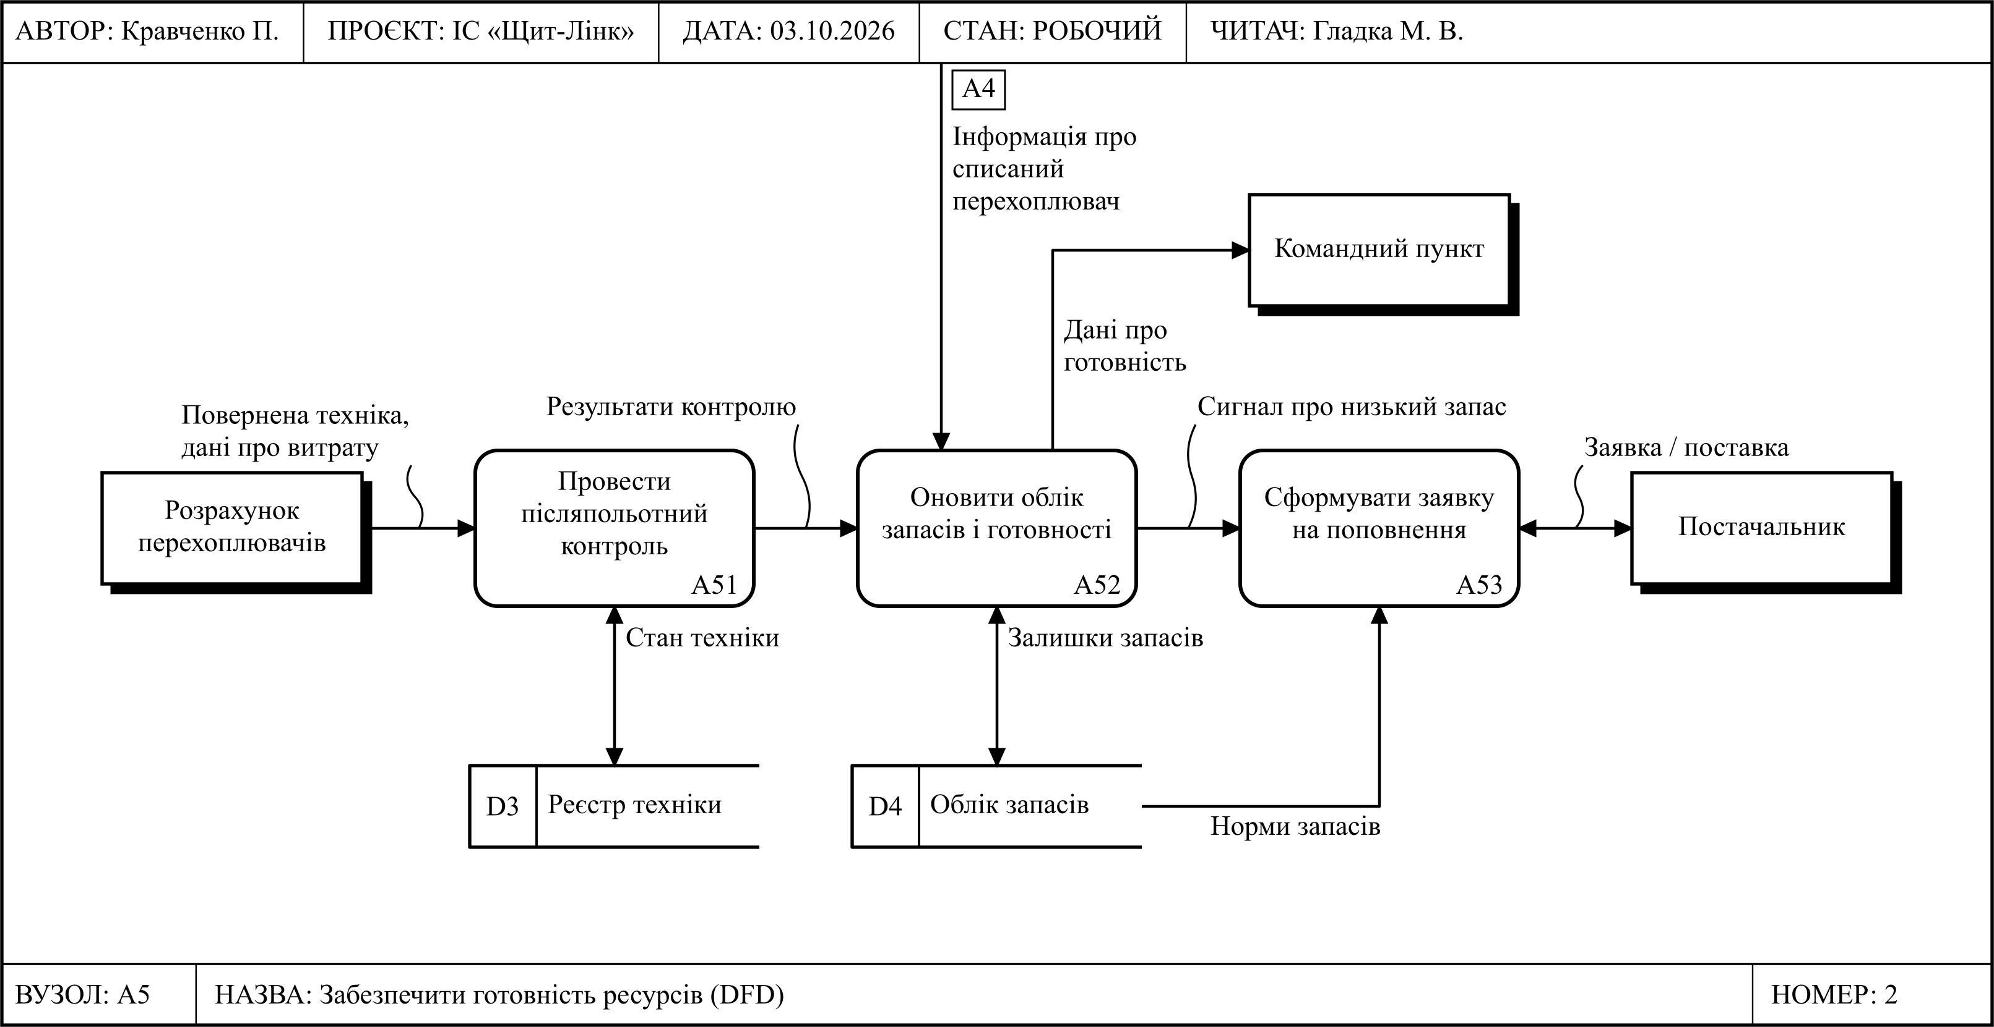
Рис. 4.2 — Діаграма DFD A5 «Забезпечити готовність ресурсів» з міжсторінковим посиланням

2. Вартісний аналіз функціональної моделі
У властивостях моделі (вкладка ABC Units) встановлено одиниці виміру: грошова одиниця — грн, час — години. Розрахунковим періодом для роботи А0 обрано одна доба бойового чергування (40 виявлених цілей, 25 призначень, 22 місії перехоплення). У словнику центрів витрат (Dictionary / Cost Center) створено чотири центри витрат (табл. 4.1).
Таблиця 4.1 — Центри витрат ABC (Cost Center Dictionary)
Центр витрат | Визначення
Експлуатація ІС та обладнання | Обчислювальні ресурси, зв’язок, обслуговування сенсорів і платформи «Щит-Лінк»
Оплата праці | Витрати на оплату праці чергового персоналу, розрахунків, техніків і логістів
Перехоплювачі та АКБ | Вартість витрачених дронів-перехоплювачів, ресурсу акумуляторних батарей
Управління | Витрати на управління, координацію з ПС ЗСУ та звітність

Вартісні показники задано для робіт нижнього рівня (табл. 4.2). Вартість указано на одне виконання роботи, тривалість — у годинах, частота — кількість виконань у межах одного виконання батьківської роботи. Наприклад, робота A11 «Прийняти та нормалізувати дані сенсорів» виконується 6 разів на одну ціль (в середньому шість виявлень від різних сенсорів), а місія перехоплення A3 — 22 рази за добу.
Таблиця 4.2 — Показники вартості робіт (Activity Properties, вкладка Cost)
Вузол | Робота | Центр витрат | Вартість, грн | Тривалість, год | Частота
A11 | Прийняти та нормалізувати дані сенсорів | Експлуатація ІС та обладнання | 2,00 | 0,001 | 6
A12 | Злити виявлення у треки | Експлуатація ІС та обладнання | 3,00 | 0,002 | 1
A13 | Класифікувати ціль і оцінити загрозу | Оплата праці | 15,00 | 0,02 | 1
 |  | Експлуатація ІС та обладнання | 5,00
A14 | Підтвердити ціль | Оплата праці | 10,00 | 0,005 | 1
A21 | Перевірити деконфлікцію | Експлуатація ІС та обладнання | 2,00 | 0,001 | 1
A22 | Обрати розрахунок | Оплата праці | 20,00 | 0,01 | 1,2
 |  | Експлуатація ІС та обладнання | 3,00
A23 | Санкціонувати пуск | Оплата праці | 15,00 | 0,004 | 1
 |  | Управління | 10,00
A24 | Передати бойове завдання | Експлуатація ІС та обладнання | 2,00 | 0,0005 | 1,1
A3 | Виконати місію перехоплення | Перехоплювачі та АКБ | 70 000,00 | 0,5 | 22
 |  | Оплата праці | 600,00
 |  | Експлуатація ІС та обладнання | 150,00
A4 | Оцінити результат і звітувати | Оплата праці | 150,00 | 0,25 | 22
 |  | Експлуатація ІС та обладнання | 40,00
 |  | Управління | 30,00
A5 | Забезпечити готовність ресурсів | Оплата праці | 4 000,00 | 8,00 | 1
 |  | Експлуатація ІС та обладнання | 1 500,00
 |  | Управління | 800,00
 |  | Перехоплювачі та АКБ | 3 000,00

Для декомпонованих робіт задано лише частоту на діаграмі А0: A1 — 40 (кількість виявлених цілей за добу), A2 — 25 (кількість призначень). Їхня вартість обчислюється автоматично. Наприклад, вартість роботи A1 на одну ціль: 6 × 2 + 3 + 20 + 10 = 45,00 грн; роботи A2: 2 + 1,2 × 23 + 25 + 1,1 × 2 = 56,80 грн. Вартість роботи А0 за добу: 40 × 45,00 + 25 × 56,80 + 22 × 70 750,00 + 22 × 220,00 + 1 × 9 300,00 = 1 573 860,00 грн.
Після ввімкнення опції ABC Data (Model Properties / Display) вартість кожної роботи відображається в лівому нижньому куті її прямокутника (рис. 4.3).

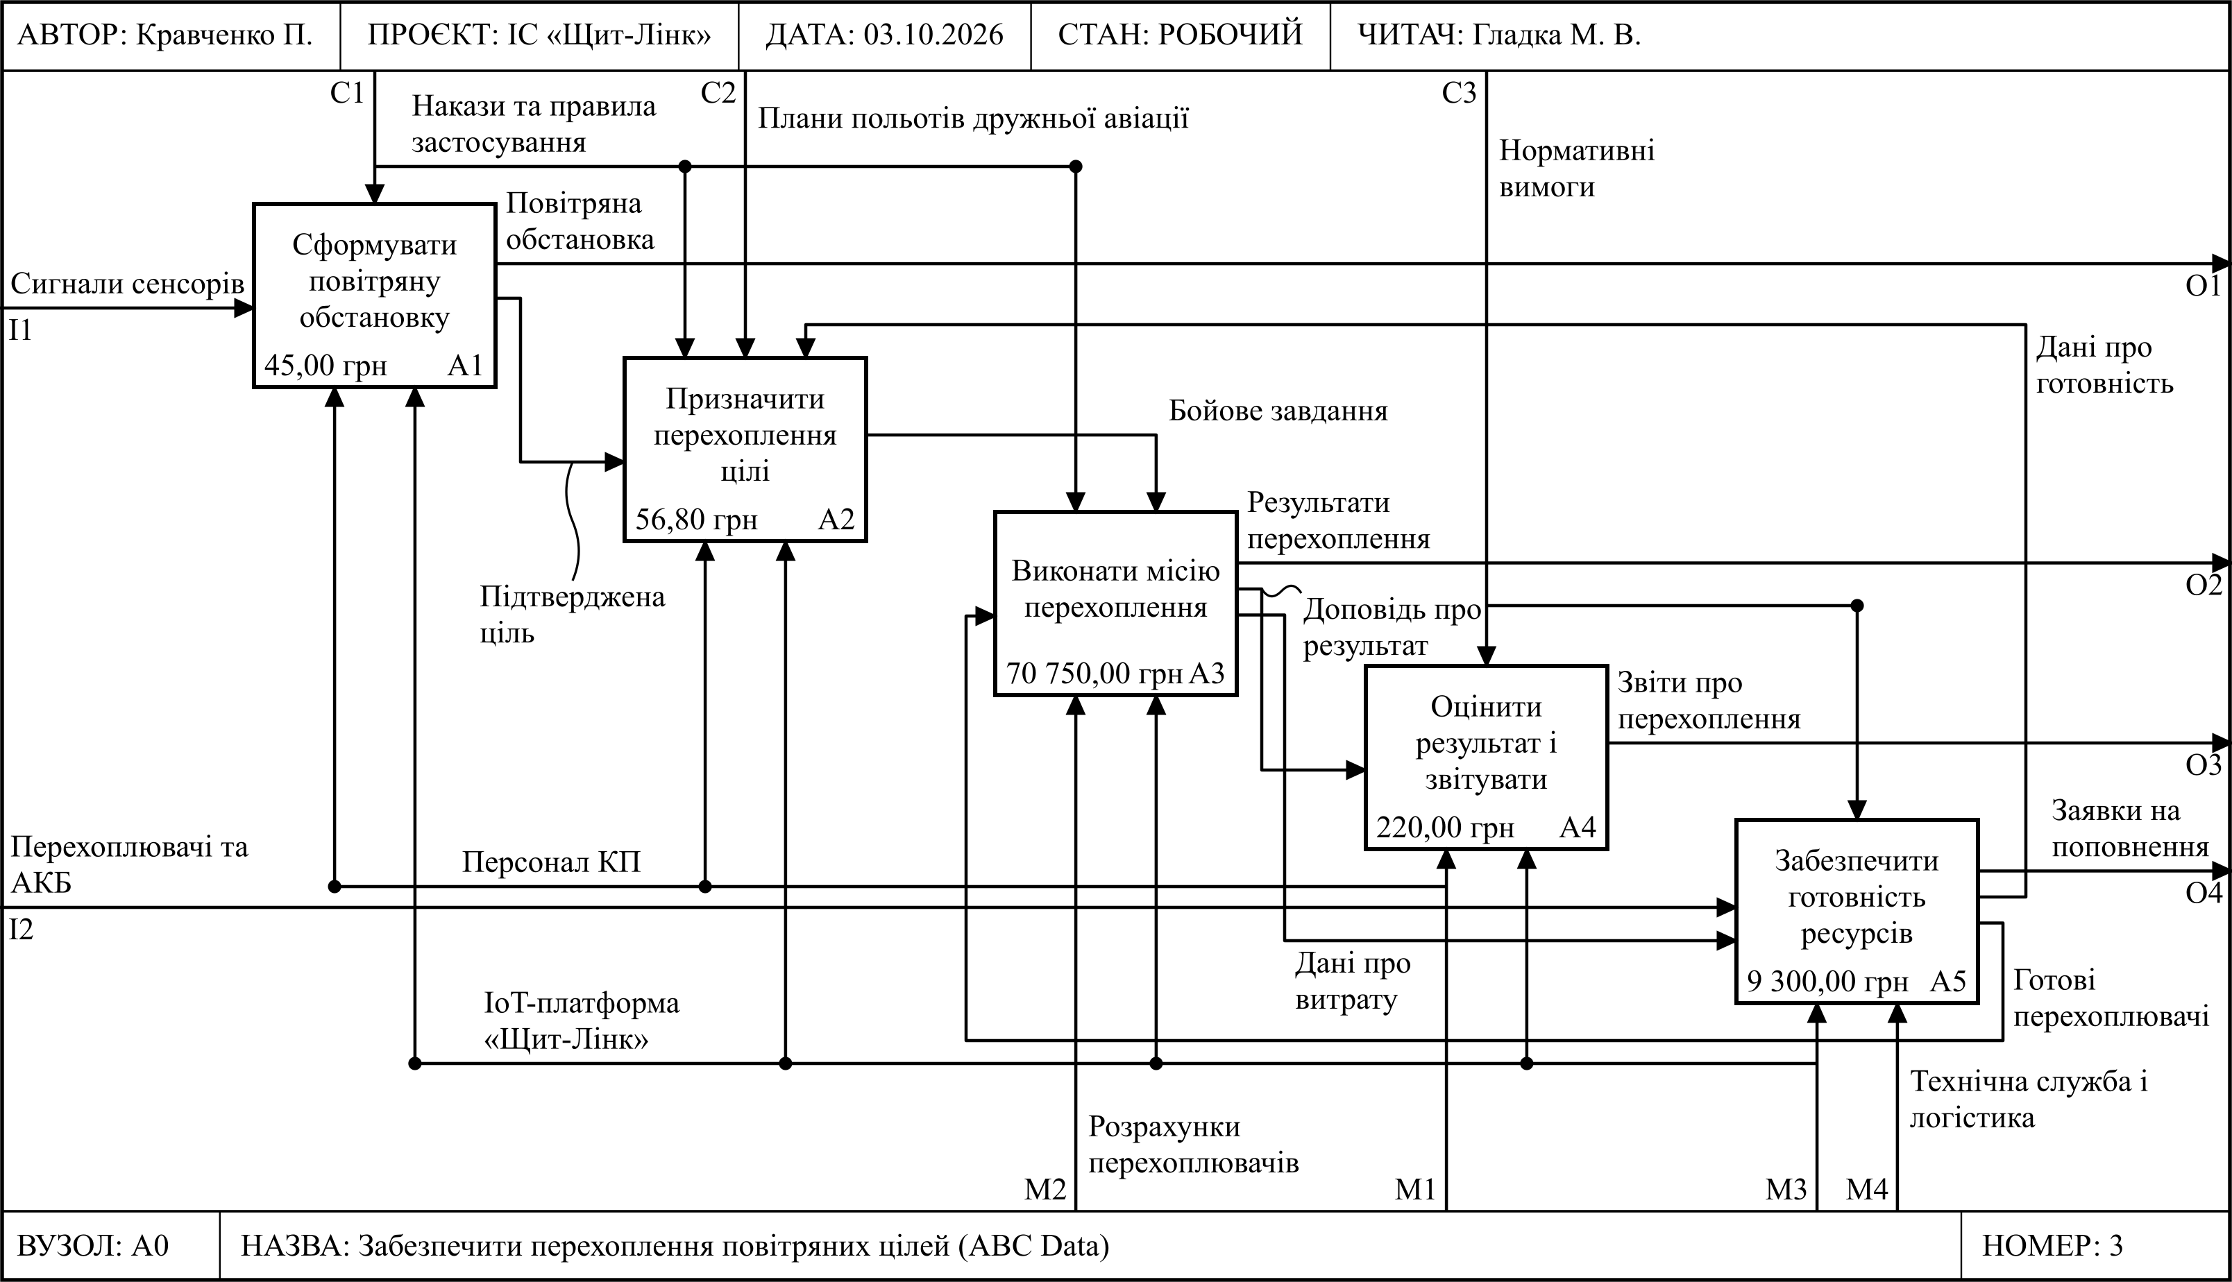
Рис. 4.3 — Діаграма А0 з відображенням вартості робіт (ABC Data)

3. Звіт Activity Cost Report
Звіт Activity Cost Report (Tools / Reports / Activity Based Costing Report) згенеровано для всіх робіт моделі з параметрами: вартість, тривалість, частота, розподіл за центрами витрат. Результат подано в табл. 4.3, підсумковий розподіл вартості роботи А0 за центрами витрат — у табл. 4.4.
Таблиця 4.3 — Activity Cost Report: вартість і тривалість робіт
Вузол | Робота | Частота | Тривалість, год | Вартість одного виконання, грн | Внесок у батьківську роботу, грн
A0 | Забезпечити перехоплення повітряних цілей | 1 | 26,26 | 1 573 860,00 | 1 573 860,00
A1 | Сформувати повітряну обстановку | 40 | 0,033 | 45,00 | 1 800,00
A11 | Прийняти та нормалізувати дані сенсорів | 6 | 0,001 | 2,00 | 12,00
A12 | Злити виявлення у треки | 1 | 0,002 | 3,00 | 3,00
A13 | Класифікувати ціль і оцінити загрозу | 1 | 0,02 | 20,00 | 20,00
A14 | Підтвердити ціль | 1 | 0,005 | 10,00 | 10,00
A2 | Призначити перехоплення цілі | 25 | 0,0175 | 56,80 | 1 420,00
A21 | Перевірити деконфлікцію | 1 | 0,001 | 2,00 | 2,00
A22 | Обрати розрахунок | 1,2 | 0,01 | 23,00 | 27,60
A23 | Санкціонувати пуск | 1 | 0,004 | 25,00 | 25,00
A24 | Передати бойове завдання | 1,1 | 0,0005 | 2,00 | 2,20
A3 | Виконати місію перехоплення | 22 | 0,5 | 70 750,00 | 1 556 500,00
A4 | Оцінити результат і звітувати | 22 | 0,25 | 220,00 | 4 840,00
A5 | Забезпечити готовність ресурсів | 1 | 8,00 | 9 300,00 | 9 300,00

Таблиця 4.4 — Розподіл вартості роботи А0 за центрами витрат
Центр витрат | Вартість за добу, грн | Частка, %
Перехоплювачі та АКБ | 1 543 000,00 | 98,04
Оплата праці | 22 475,00 | 1,43
Експлуатація ІС та обладнання | 6 675,00 | 0,42
Управління | 1 710,00 | 0,11
Разом | 1 573 860,00 | 100,00

Аналіз звіту показує, що 98,0 % вартості припадає на центр витрат «Перехоплювачі та АКБ», тобто визначальним чинником є кількість витрачених перехоплювачів, Робота A3 «Виконати місію перехоплення» формує 98,9 % вартості, тоді як інформаційні функції A1 і A2, автоматизовані платформою «Щит-Лінк», коштують менше 0,2 %. Отже, найбільший економічний ефект дає не здешевлення обробки даних, а підвищення точності призначення цілей (зменшення повторних місій і промахів), яке забезпечують функції A1–A2.

4. Звіти представлень та діяльності моделі

4.1. Властивості, визначувані користувачем, і Diagram Object Report
У словнику ключових слів (Dictionary / UDP Keywords) створено ключові слова: «Витрата ресурсів», «Документація», «Інформаційна система». У словнику UDP (Dictionary / UDP) створено властивості, наведені в табл. 4.5, і прив’язано до них ключові слова.
Таблиця 4.5 — Словник UDP і прив’язка ключових слів
Назва UDP | Тип (UDP Datatype) | Значення (Value) | Ключове слово
Модулі платформи | Text List (Multiple Selection) | Модуль збору телеметрії  Модуль ситуаційної обізнаності  Модуль координації перехоплення  Модуль ресурсів і звітності | Інформаційна система
Додаткова документація | Command List | Winword.exe instr_monitoring.docx  Winword.exe instr_interception.docx | Документація
Історія зміни | Paragraph Text | — | Документація
Ризик для цивільної інфраструктури | Text List (Single Selection) | Дуже високий  Високий  Середній  Низький | —
Енергоспоживання, кВт·год | Real Number | — | Витрата ресурсів

Значення UDP для робіт діаграми А0 задано у вкладці UDP Values вікна Activity Properties (табл. 4.6).

Таблиця 4.6 — Значення UDP робіт діаграми А0 (Activity Properties / UDP Values)
Вузол | Робота | Модулі платформи | Додаткова документація | Історія зміни | Ризик для цивільної інфраструктури | Енергоспоживання, кВт·год
A1 | Сформувати повітряну обстановку | Модуль збору телеметрії; Модуль ситуаційної обізнаності | Winword.exe instr_monitoring.docx |  | Низький | 12
A2 | Призначити перехоплення цілі | Модуль координації перехоплення |  |  | Середній | 2
A3 | Виконати місію перехоплення | Модуль координації перехоплення | Winword.exe instr_interception.docx | Додано підтвердження цілі оператором у фазі наведення | Високий | 35
A4 | Оцінити результат і звітувати | Модуль ресурсів і звітності |  |  | Середній | 3
A5 | Забезпечити готовність ресурсів | Модуль ресурсів і звітності |  |  | Низький | 40

Звіт Diagram Object Report (Tools / Reports / Diagram Object Report) сформовано у колонковому форматі (Columnar) для робіт діаграми А0. За допомогою фільтра (кнопка Filter) приховано UDP з ключовим словом «Документація», тому звіт (табл. 4.7) містить лише вартість і властивості з ключовими словами «Інформаційна система» та «Витрата ресурсів».

Таблиця 4.7 — Diagram Object Report для робіт діаграми А0 (UDP з ключовим словом «Документація» відфільтровано)
Вузол | Робота | Вартість, грн | Модулі платформи | Ризик для цивільної інфраструктури | Енергоспоживання, кВт·год
A1 | Сформувати повітряну обстановку | 45,00 | Модуль збору телеметрії; Модуль ситуаційної обізнаності | Низький | 12
A2 | Призначити перехоплення цілі | 56,80 | Модуль координації перехоплення | Середній | 2
A3 | Виконати місію перехоплення | 70 750,00 | Модуль координації перехоплення | Високий | 35
A4 | Оцінити результат і звітувати | 220,00 | Модуль ресурсів і звітності | Середній | 3
A5 | Забезпечити готовність ресурсів | 9 300,00 | Модуль ресурсів і звітності | Низький | 40

4.2. Звіт про потоки даних (Arrow Report)
Звіт про стрілки діаграм DFD (табл. 4.8, 4.9) містить назву потоку, джерело, приймач і напрям (→ — однонапрямлений, ↔ — двонапрямлений потік); він слугує специфікацією інтерфейсів між компонентами платформи.
Таблиця 4.8 — Arrow Report: потоки даних діаграми DFD A4
Потік даних | Джерело | Приймач | Напрям
Доповідь, відео і телеметрія | E1 Розрахунок перехоплювачів (зовн. сутність) | A41 Зібрати докази перехоплення (процес) | →
Дані треку цілі | D1 Сховище треків (сховище) | A41 Зібрати докази перехоплення (процес) | →
Пакет доказів | A41 Зібрати докази перехоплення (процес) | A42 Оцінити результат перехоплення (процес) | →
Оцінка результату | A42 Оцінити результат перехоплення (процес) | D2 Архів місій (сховище) | →
Інформація про списаний перехоплювач | A42 Оцінити результат перехоплення (процес) | Міжсторінкове посилання (A5) | →
Дані місії | D2 Архів місій (сховище) | A43 Сформувати і надіслати звіти (процес) | →
Звіт / підтвердження | A43 Сформувати і надіслати звіти (процес) | E2 Вищий командний пункт (зовн. сутність) | ↔
Статус треку | A43 Сформувати і надіслати звіти (процес) | D1 Сховище треків (сховище) | →
Координати падіння | A43 Сформувати і надіслати звіти (процес) | E3 ДСНС (зовн. сутність) | →

Таблиця 4.9 — Arrow Report: потоки даних діаграми DFD A5
Потік даних | Джерело | Приймач | Напрям
Повернена техніка, дані про витрату | E1 Розрахунок перехоплювачів (зовн. сутність) | A51 Провести післяпольотний контроль (процес) | →
Стан техніки | A51 Провести післяпольотний контроль (процес) | D3 Реєстр техніки (сховище) | ↔
Результати контролю | A51 Провести післяпольотний контроль (процес) | A52 Оновити облік запасів і готовності (процес) | →
Інформація про списаний перехоплювач | Міжсторінкове посилання (A4) | A52 Оновити облік запасів і готовності (процес) | →
Залишки запасів | A52 Оновити облік запасів і готовності (процес) | D4 Облік запасів (сховище) | ↔
Дані про готовність | A52 Оновити облік запасів і готовності (процес) | E5 Командний пункт (зовн. сутність) | →
Сигнал про низький запас | A52 Оновити облік запасів і готовності (процес) | A53 Сформувати заявку на поповнення (процес) | →
Норми запасів | D4 Облік запасів (сховище) | A53 Сформувати заявку на поповнення (процес) | →
Заявка / поставка | A53 Сформувати заявку на поповнення (процес) | E4 Постачальник (зовн. сутність) | ↔

4.3. Звіт про використання сховищ даних (Data Usage Report)
Звіт про використання сховищ (табл. 4.10) показує, які процеси записують дані до кожного сховища та читають їх; на його основі визначено таблиці бази даних платформи.
Таблиця 4.10 — Data Usage Report: використання сховищ даних
Сховище | Записують (вхідні потоки) | Читають (вихідні потоки)
D1 Сховище треків | A43 — «Статус треку» | A41 — «Дані треку цілі»
D2 Архів місій | A42 — «Оцінка результату» | A43 — «Дані місії»
D3 Реєстр техніки | A51 — «Стан техніки» | D3 — «Стан техніки»
D4 Облік запасів | A52 — «Залишки запасів» | D4 — «Залишки запасів»  A53 — «Норми запасів»

4.4. Звіт про узгодженість моделі (Model Consistency Report)
Перевірку діаграм DFD на відповідність правилам побудови (лекція «Нотації IDEF3, DFD») наведено в табл. 4.11.
Таблиця 4.11 — Model Consistency Report: перевірка діаграм DFD
Діаграма | Правило | Результат
A4 | Кількість процесів на діаграмі (рекомендовано 3–6/7) | 3 — виконано
A4 | Відсутні потоки «сховище — сховище», «сутність — сутність», «сутність — сховище» | виконано
A4 | Кожне сховище має вхідний і вихідний потоки | виконано
A4 | Кожен процес має вхідні й вихідні потоки | виконано
A4 | Усі потоки мають унікальні змістовні імена (іменники) | виконано
A5 | Кількість процесів на діаграмі (рекомендовано 3–6/7) | 3 — виконано
A5 | Відсутні потоки «сховище — сховище», «сутність — сутність», «сутність — сховище» | виконано
A5 | Кожне сховище має вхідний і вихідний потоки | виконано
A5 | Кожен процес має вхідні й вихідні потоки | виконано
A5 | Усі потоки мають унікальні змістовні імена (іменники) | виконано

ГРАФІЧНА ЧАСТИНА
Діаграми розміщено у відповідних підрозділах ходу виконання роботи:
– рис. 4.1 — діаграма DFD A4 «Оцінити результат і звітувати»;
– рис. 4.2 — діаграма DFD A5 «Забезпечити готовність ресурсів» з міжсторінковим посиланням;
– рис. 4.3 — діаграма А0 з відображенням вартості робіт (ABC Data).

ВИСНОВКИ
У лабораторній роботі вивчено нотацію DFD (Гейна — Сарсона) і побудовано дві діаграми потоків даних для задач, які виконуватиме IoT-платформа «Щит-Лінк»: DFD A4 (3 процеси, 2 сховища, 3 зовнішні сутності) і DFD A5 (3 процеси, 2 сховища, 3 зовнішні сутності), пов’язані міжсторінковим посиланням «Інформація про списаний перехоплювач». Діаграми відповідають правилам побудови DFD (табл. 4.11).
Виконано вартісний аналіз моделі: визначено 4 центри витрат, задано вартість, тривалість і частоту 11 робіт нижнього рівня, обчислено вартість декомпонованих робіт A1, A2 і А0. Вартість однієї доби роботи центру становить 1 573 860,00 грн (умовна оцінка), понад 98 % якої — витрати на перехоплювачі та АКБ.
Згенеровано звіт Activity Cost Report та чотири звіти представлень і діяльності моделі: Diagram Object Report з властивостями UDP (5 властивостей, 3 ключові слова, фільтрація за ключовим словом), Arrow Report для потоків даних, Data Usage Report для сховищ і Model Consistency Report. Отримані специфікації потоків і сховищ є основою для проєктування бази даних та інтерфейсів платформи.

СПИСОК ВИКОРИСТАНИХ ДЖЕРЕЛ
1) Гладка М. В. Проєктування інформаційних систем : конспект лекцій (лекція 5 «Нотації IDEF3, DFD»). Київ : КНУ імені Тараса Шевченка, 2026.
2) Пістунов І. М. Проектування інформаційних систем : навч. посіб. Дніпропетровськ : НГУ, 2008. 71 с.
3) Ременяк Л. В. Проектування інформаційних систем : конспект лекцій. Одеса : ОДЕкУ, 2016. 152 с.
4) Gane C., Sarson T. Structured Systems Analysis: Tools and Techniques. Prentice Hall, 1979.
5) ДСТУ 3008:2015. Інформація та документація. Звіти у сфері науки і техніки. Структура та правила оформлювання.

